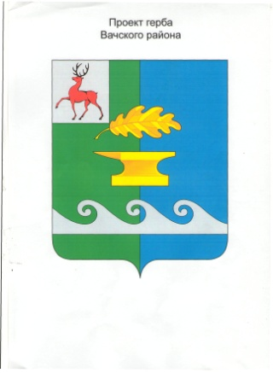

СЕЛЬСКИЙ СОВЕТ ЧУЛКОВСКОГО СЕЛЬСОВЕТА
ВАЧСКОГО МУНИЦИПАЛЬНОГО РАЙОНА НИЖЕГОРОДСКОЙ ОБЛАСТИ
Р Е Ш Е Н И Е

17.09.2020 №3

Об избрании (делегировании) депутата сельского Совета Чулковского сельсовета в состав Земского собрания Вачского муниципального района.

В соответствии с Федеральным законом от 6 октября 2003 года № 131-ФЗ «Об общих принципах организации местного самоуправления в Российской Федерации», Уставом Чулковского сельсовета Вачского муниципального района Нижегородской области, Порядком избрания (делегирования) депутатов сельского Совета Чулковского сельсовета в состав Земского собрания Вачского муниципального района Нижегородской области, утвержденным решением сельского Совета Чулковского сельсовета от 14.09.2020 года №22 сельский Совет решил:

1.Избрать (делегировать) главу местного самоуправления, депутата сельского Совета Чулковского сельсовета по избирательному округу №9 Спиридонову Наталью Николаевну в состав Земского собрания Вачского муниципального района.
2.Обнародовать настоящее решение на территории Чулковского сельсовета Вачского муниципального района Нижегородской области.
3.Настоящее решение вступает в силу со дня его официального обнародования.

Глава местного самоуправления Н.Н.Спиридонова

